Name: Phan Văn Bằng

Student ID: 20IT490

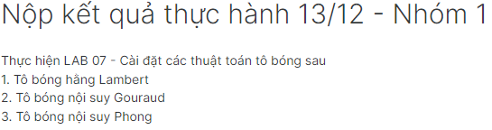

* **Tô bóng nội suy Gouraud:**

Ban đầu:

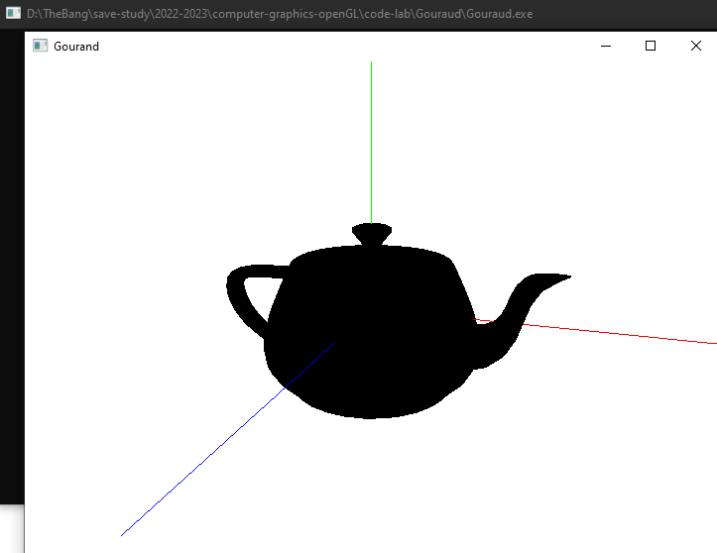

Sau khi tô bóng:

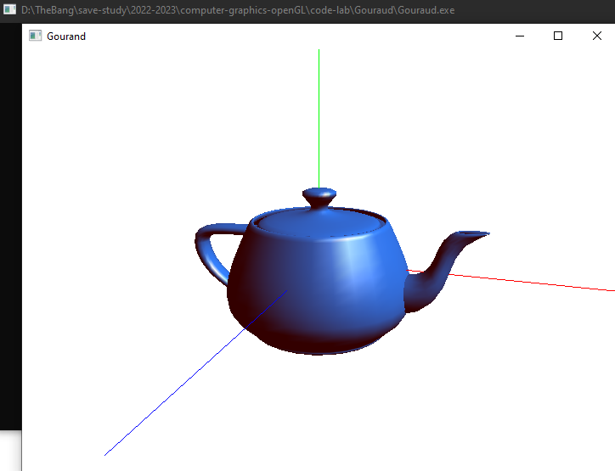

* **Tô bóng nội suy Gouraud:**

